Petits lapins de Pâques
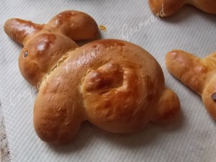 Pour 10 petits lapins
- 265 g (250 ml) de lait tiède
- 2 œufs
- 1 pincée de sel
- 570 g de farine T 55
- 1 citron non traité
- 2,5 càc de levure sèche de boulanger
- 75 g de beurre
- 80 g de sucre
- 1 blanc d'œuf
- 10 pépites de chocolat
2 plaques de four tapissées de papier cuisson
Préchauffage du four à 160°C (chaleur tournante)
Mettre dans la cuve de la MAP le lait tiède, le sel, les œufs.
Couvrir avec la farine dans laquelle on cache la levure. Ajouter le zeste du citron râpé.
Déposer le beurre en parcelles et le sucre en poudre.
Lancer le programme "pâte" jusqu'au bout.
Poser la pâte sur le plan de travail fariné et la dégazer doucement.
Diviser la pâte en 10 pâtons de 110 g environ.
Dans chaque pâton prélever deux boules de la taille d'une mirabelle pour faire la tête et les oreilles et une de la taille d'une petite olive pour faire la queue.
Avec le morceau restant faire un boudin à enrouler pour faire le corps.
Allonger une boule en forme d'œuf et l'inciser sur les ¾ de la longueur pour faire les oreilles.
Déposer le corps du lapin sur la plaque.
Mettre en place la tête, positionner les oreilles et poser la queue.
Badigeonner de blanc d'œuf au pinceau. Mettre une pépite de chocolat pour l'œil.
Enfourner pour une vingtaine de minutes.
Laisser refroidir sur une grille.

